МОСКОВСКИЙ ФИЗИКО-ТЕХНИЧЕСКИЙ ИНСТИТУТ
(НАЦИОНАЛЬНЫЙ ИССЛЕДОВАТЕЛЬСКИЙ УНИВЕРСИТЕТ)
Физтех-школа аэрокосмических технологий

Отчёт о выполнении лабораторной работы 1.2.4
Определение главных моментов инерции твердых тел с помощью крутильных колебаний

Автор:
Волков Илья Александрович
Б03-503

Долгопрудный 2025

- Аннотация
Цель работы: измерить периоды крутильных колебаний рамки при различных положениях закрепленного в ней тела, проверить теоретическую зависимость между периодами крутильных колебаний тела относительно различных осей, определить моменты инерции относительно нескольких осей для каждого тела, по ним найти главные моменты инерции тела и построить эллипсоид инерции.
В работе используется: установка для получения крутильных колебаний (жесткая рамка, имеющая винты для закрепления в ней твёрдых тел, подвешенная на натянутой вертикально проволоке), набор исследуемых твердых тел, секундомер.
- Теоретические сведения
Инерционные свойства тела при вращении определяет не только масса тела, но и его пространственное распределение. Оно характеризуется физической величиной под названием тензор инерции. Тензор инерции твёрдого тела может быть представлен симметричной матрицей, которая полностью определяется заданием шести элементов. Так как матрица тензора симметрична, она может быть приведена к диагональному виду, диагональные элементы $I_{x}$, $I_{y}$, $I_{z}$ которой называются главными моментами инерции тела. Геометрическим образом тензора инерции является эллипсоид, уравнение которого в главных осях имеет вид:
$$\begin{aligned}I_{x}x^{2}+I_{y}y^{2}+I_{z}z^{2}=1,\#\left(1\right)\end{aligned}$$
Данный эллипсоид принято называть эллипсоидом инерции. Эллипсоид инерции жестко связан с телом для которого построен, если начало координат O (и как следствие пересечение осей O_{x}, O_{y}, O_{z}, совпадающих с главными осями центра) совпадает с центром масс тела, то эллипсоид инерции называется центральным.
Знание эллипсоида инерции позволяет найти момент инерции тела относительно любой оси, проходящей через центр эллипсоида. Для этого нужно вдоль выбранной оси провести радиус-вектор $\vec{r}$ до пересечения с поверхностью эллипсоида. Длина r будет определять момент инерции тела относительно этой оси:
$$\begin{aligned}I=\frac{1}{r^{2}},\#\left(2\right)\end{aligned}$$
Крутильные колебания рамки с телом описываются следующим уравнением:
$$\begin{aligned}\left(I+I_{p}\right)\frac{d^{2}ϕ}{dt^{2}}=-f⋅ϕ,\#\left(3\right)\end{aligned}$$

Здесь I и I_{p} ‒ моменты инерции тела и рамки относительно оси вращения, $ϕ$ ‒ угол поворота рамки, меняющийся со временем t, $f$ ‒ модуль кручения проволоки. Период крутильных колебаний рамки с телом определяется формулой:
$$\begin{aligned}T=2π\sqrt{\frac{I+I_{p}}{f}},\#\left(4\right)\end{aligned}$$
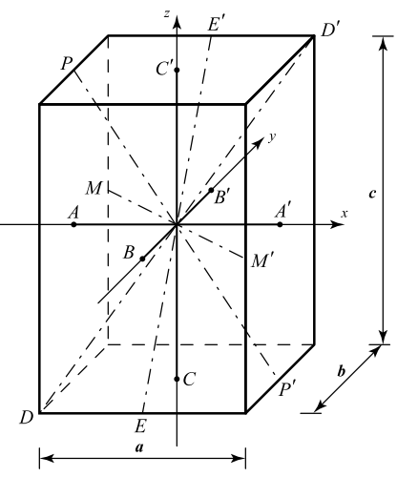
На рисунке показано, как проходят оси вращения в параллелепипеде. Оси AA’, BB’ и CC’ являются главными. Моменты инерции относительно этих осей обозначим I_{x} I_{y} I_{z} соответственно.
Рисунок 1: Оси вращения прямоугольного параллелепипеда
Момент инерции I_{D} при вращении относительно диагонали DD’ выражается через главные оси с помощью формулы:
$$\begin{aligned}I_{d}=I_{x}\frac{a^{2}}{d^{2}}+I_{y}\frac{b^{2}}{d^{2}}+I_{z}\frac{c^{2}}{d^{2}},\#\left(5\right)\end{aligned}$$
Отсюда получаем соотношение:
$$\begin{aligned}\left(a^{2}+b^{2}+c^{2}\right)I_{d}=a^{2}I_{x}+b^{2}I_{y}+c^{2}I_{z},\#\left(6\right)\end{aligned}$$
Используя связь момента инерции с периодом крутильных колебаний получаем соотношение между периодами колебаний относительно осей DD', ЕЕ' PP' и MM' с периодами крутильных колебаний относительно главных осей.
$$\begin{aligned}\left(a^{2}+b^{2}+c^{2}\right)T_{d}^{2}=a^{2}T_{x}^{2}+b^{2}T_{y}^{2}+c^{2}T_{z}^{2},\#\end{aligned}(7)$$
$$\begin{aligned}\left(b^{2}+c^{2}\right)T_{E}^{2}=b^{2}T_{y}^{2}+c^{2}T_{z}^{2},\#\end{aligned}(8)$$
$$\begin{aligned}\left(a^{2}+c^{2}\right)T_{P}^{2}=a^{2}T_{x}^{2}+c^{2}T_{z}^{2},\#\left(9\right)\end{aligned}$$
$$\begin{aligned}\left(a^{2}+b^{2}\right)T_{M}^{2}=a^{2}T_{x}^{2}+b^{2}T_{y}^{2},\#\left(10\right)\end{aligned}$$
Соотношения (7-10) также необходимо проверить экспериментально.
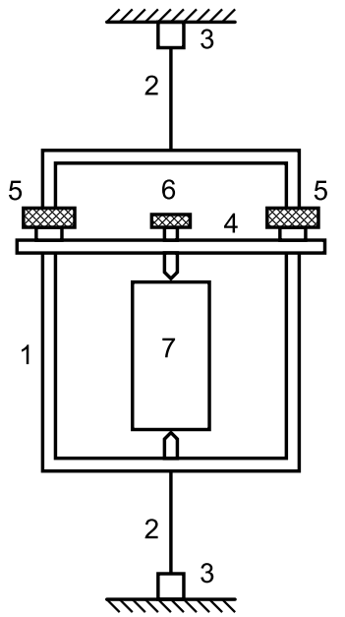
- Оборудование

В данной работе используется устройство для получения крутильных колебаний, изображенное на рисунке 1. Рамка 1 жестко соединена с проволокой 2, закрепленной вертикально в специальных зажимах 3, позволяющих сообщить начальное закручивание для возбуждения крутильных колебаний вокруг вертикальной оси. В рамке с помощью планки 4, гаек 5 и винта 6 закрепляется твердое тело 7. На теле имеются специальные выемки, позволяющие закрепить его так, чтобы ось вращения проходила в теле под различными углами через центр масс.

Рисунок 2: Схема установки
- Результаты измерений и обработка данных
Для начала проведём измерения геометрических параметров, исследуемых тел. Так как в лаборатории отсутствовал штангенциркуль, достаточно большой для проведения измерений исследуемых тел, измерения проводились линейкой.
Таблица 1: Измерения для куба и параллелепипеда
l | Параллелепипед | Куб | $$σ_{l, пар}, мм$$ | $$σ_{l, куб}, мм$$
a, мм | 100 | 92 | 1 | 1
b, мм | 50 | 92 | 1 | 1
с, мм | 150 | 92 | 1 | 1

Таблица 2: Измерения для цилиндров
l | Высокий цилиндр | Диск | $$σ_{l, цил}, мм$$
h, мм | 97 мм | 17 мм | 1
d, мм | 50 мм | 125 мм | 1

Теперь по этим данным вычислим главные моменты инерции:
Цилиндр:
Главная ось: $I_{гл}=\frac{mD^{2}}{8}$
Боковая ось: $I_{бок}=\frac{1}{12}m\left(2R^{2}+h^{2}\right)$
Куб:
Благодаря симметрии куба все главные моменты равны между собой: $I_{Ox}=\frac{ma^{2}}{6}$
Параллелепипед:
$\begin{aligned}I_{x}=\frac{1}{12}m\left(b^{2}+c^{2}\right),\#\left(12\right)\end{aligned}$
$\begin{aligned}I_{y}=\frac{1}{12}m\left(a^{2}+c^{2}\right),\#\left(13\right)\end{aligned}$
$\begin{aligned}I_{z}=\frac{1}{12}m\left(a^{2}+b^{2}\right),\#\left(14\right)\end{aligned}$
Проведём измерения периода колебаний ненагруженной рамки (далее количество колебаний при измерении периода N_{T} = 10 раз, количество измерений периода N = 3 раза, погрешность секундомера считаем приблизительно равной $σ_{t}^{сист}=0.02$ с., $σ_{T}^{\text{случ}} = 0.01 \text{c}\text{, }σ_{T}=0.03 c$):
Таблица 3: Колебания рамки
№ | 1 | 2 | 3
t, c | 44,1 | 44,2 | 44
T, c | 4,41 | 4,42 | 4,4

$$\begin{aligned}{\overline{T}}_{p}=\frac{1}{N}\sum_{i}{T_{i}}=4,4 c,\#\left(15\right)\end{aligned}$$
Далее в таблицах вычисление T будет проводиться аналогично (15).
Таблица 4: Колебания цилиндра и диска
Цилиндр | t_{1 ,}с | t₂ ,с | t₃ ,с | T ,с | $1/\sqrt{\left(T^{2}-T_{р}^{2}\right)}$ , $с^{-1}$
Главная ось | 57,3 | 56 | 54,5 | 5,6 | 0,3
Боковая ось | 53,2 | 54,1 | 52,5 | 5,3 | 0,34
Диск
Главная ось | 60,5 | 59,8 | 60,2 | 6 | 0,25
Боковая ось | 53,3 | 53,3 | 53,1 | 5,3 | 0,34

Таблица 5: Колебания куба
Куб | t_{1 ,}с | t₂ ,с | t₃ ,с | T ,с | $1/\sqrt{\left(T^{2}-T_{р}^{2}\right)}$ , $с^{-1}$
Ось AA’ | 53,4 | 53,2 | 53,5 | 5,34 | 0,33
Ось MM’ | 53,6 | 53,5 | 53,6 | 5,36 | 0,33
Ось DD’ | 53 | 53,1 | 53 | 5,3 | 0,34

Таблица 6: Колебания параллелепипеда
Параллелепипед | t_{1 ,}с | t₂ ,с | t₃ ,с | T ,с | $1/\sqrt{\left(T^{2}-T_{р}^{2}\right)}$ , $с^{-1}$
Ось AA’ | 64,6 | 64,6 | 64,7 | 6,46 | 0,2
Ось BB’ | 69,6 | 7 | 7,1 | 7 | 0,18
Ось CC’ | 55,7 | 55,8 | 55,8 | 5,58 | 0,3
Ось DD’ | 60,5 | 60,5 | 60,4 | 6,05 | 0,25
Ось EE’ | 58,3 | 58,2 | 58,2 | 5,82 | 0,26
Ось MM’ | 66,8 | 66,7 | 66,6 | 6,67 | 0,2
Ось PP’ | 5,96 | 5,96 | 5,95 | 5,96 | 0,25

Проверим теоретически предсказанные соотношения для связи периодов колебаний вокруг побочных осей с периодами колебаний вокруг главных осей для циллиндра пользуясь формулами (7-10)
Ось DD’:
$$T_{{DD}^{'}}^{\text{теор}}=\sqrt{\frac{a^{2}T_{x}^{2}+b^{2}T_{y}^{2}+c^{2}T_{z}^{2}}{a^{2}+b^{2}+c^{2}}} = 6 c$$

Ось EE’:
$$T_{EE^{'}}^{\text{теор}}=\sqrt{\frac{b^{2}T_{y}^{2}+c^{2}T_{z}^{2}}{b^{2}+c^{2}}} = 5,8 c$$
Ось PP’:
$$T_{PP'}^{\text{теор}}=\sqrt{\frac{a^{2}T_{x}^{2}+c^{2}T_{z}^{2}}{a^{2}+c^{2}}} = 6.1 c$$
Ось MM’
$$T_{MM^{'}}^{\text{теор}}=\sqrt{\frac{a^{2}T_{x}^{2}+b^{2}T_{y}^{2}}{a^{2}+b^{2}}} = 6,9 c$$
Как мы видим, экспериментальные данные с хорошей точностью совпадают с теоретическими.
Построение эллипсоида инерции
Для построения эллипсоида инерции главными плоскостями выберем измеренные периоды колебаний для осей в главной плоскости и для каждой оси вычислим величину $1/\sqrt{\left(T^{2}-T_{р}^{2}\right)}$, которая пропорциональна расстоянию от центра масс тела до точки пересечения эллипсоида с этой осью (здесь T_{р} ‒ период крутильных колебаний пустой рамки. Эти величины надо отложить вдоль направлений соответсвующих осей и через их концы провести эллипс. Это и будет сечение эллипсоида главной плоскостью. Найдем отношения главных моментов импульса. Аналогичные измерения проведем для куба.

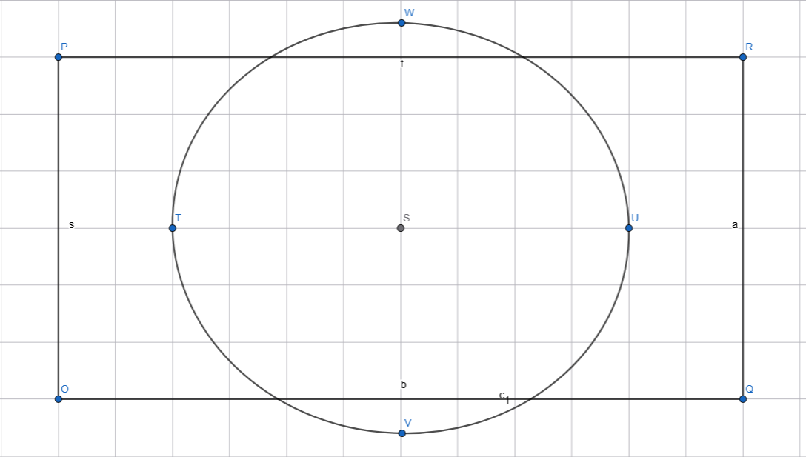
Рисунок 3: сечение плоскостью DEC
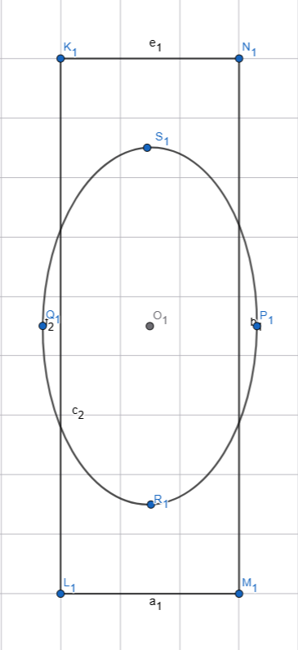
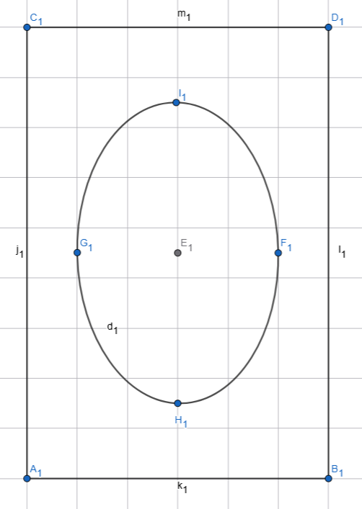

Рисунок 5: сечение плоскостью P'A'D'
Рисунок 4: сечение плоскостью APA'
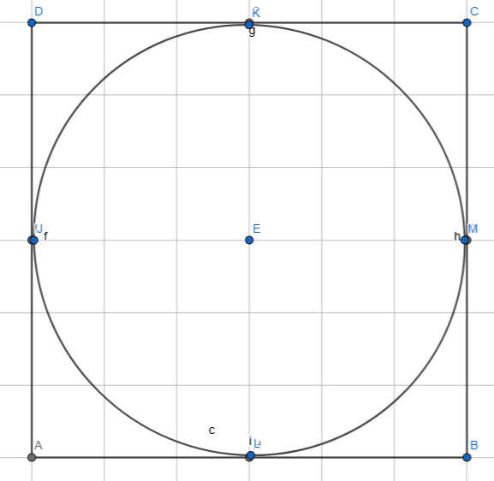
Рисунок 5: сечение плоскостью OxOy
Для параллелепипеда (по (12-14)):
$$\frac{I_{x}}{I_{y}} = \frac{10}{13}$$
$$\frac{I_{x}}{I_{z}}=2$$
$$\frac{I_{y}}{I_{z}} = \frac{13}{5}$$
Для куба:
$$\frac{I_{x}}{I_{x}} = 1$$
- Вывод
В ходе работы была подтверждена теоретическая зависимость между периодами крутильных колебаний тела относительно различных осей. Проведены измерения периодов колебаний однородных тел относительно осей, проходящих через их центр масс. Были установлены положения главных осей тел и вычислены моменты инерции относительно этих осей, построены эллипсоиды инерции и их сечения на плоскостях OxOy, OxOz, OzOy. Поскольку точки ложатся на эллипсы, выведенные теоретические формулы справедливы.

